Хетагуровка
25.07.-01.08.2018 Биробиджанер Штерн
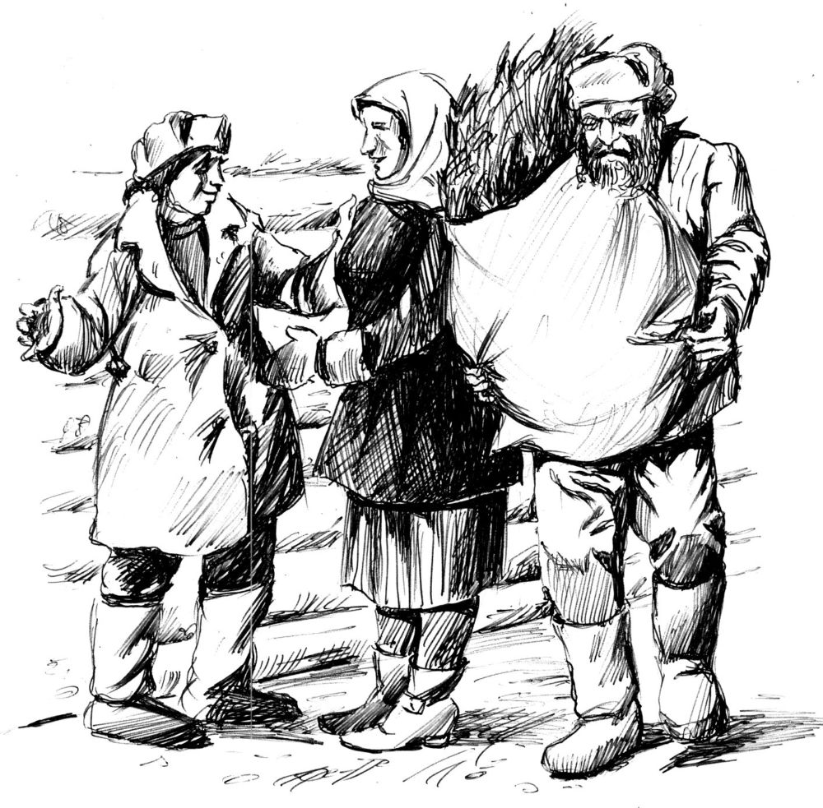
Рисунок Владислава Цапа
Перевод Валерием Фоменко с языка идиш рассказа Мирры Хенкиной (1892 – 1960) «Хетагуровка» - о молодой девушке, переехавшей по призыву Валентины Хетагуровой жить и трудиться на Дальний Восток в один из колхозов вблизи Биробиджана. Автор рассказа – поэтесса, член Ассоциации революционных еврейских писателей. Сотрудничала с Институтом еврейской пролетарской культуры при Всеукраинской Академии наук, преподавала. Печаталась в журналах «Ди ройте велт», «Пролит», «Советише литератур», в газетах «Дер эмес», «Эйникайт». Автор поэтических сборников «Лидер».

В Биробиджане все новое, все молодое – вокзал, улицы, предприятия. И все это на месте и в ближайшем соседстве со всем тем, что было здесь и тысячу, и даже сто лет назад. От этого у вас почти неизбежно возникает ощущение вашего присутствия на земле в эпоху возникновения самых первых городов. Вот почему буквально с первого шага по любой из биробиджанских улиц вы испытаете особый душевный подъем: вот что может сделать буквально на пустом месте труд людей, спаянных общим стремлением строить, созидать, творить будущее этого края.
Да, здесь многое рождается или появляется на свет впервые. Что касается людей, то большинство старожилов областного центра стали таковыми всего-то каких-нибудь девять-десять лет назад. И, казалось бы, что уж им-то – то есть нам самим, строителям социализма – пора бы привыкнуть к новизне, которую вносит в нашу жизнь едва ли не каждый день. Но нет, как-то всё не «привыкается».
Сегодня рано утром тишину моей комнаты прогнали звуки торжественного марша. В сопровождении духового оркестра мимо нашего дома по направлению к вокзалу двигалась колонна рабочих обозного завода, мебельщиков, швейников. Замыкали шествие школьники. Над головами людей трепетали на ветру флаги и транспаранты: биробиджанцы шли на встречу с депутатами Верховного Совета.
Вот по перрону катится вагонетка, обтянутая красной материей. Это импровизированная трибуна. В эти ранние часы дает знать о себе крепкий утренний морозец, но пришедшие к вокзалу не думают расходиться. Лица всех обращены на запад, в сторону Москвы. Оттуда, уже преодолев тысячи и тысячи километров по Великой транссибирской магистрали, через минуту-другую должен прибыть поезд, на котором возвращаются из столицы представители Дальневосточного края в Верховном Совете СССР.
Но вот поезд прибывает на станцию, замедляет ход и, прогрохотав длинной вереницей вагонов, останавливается, как только что было объявлено, на первом пути. Тут же в дверном проеме одного из вагонов показывается знакомая здесь многим фигура Вологина – депутата, представляющего в Верховном Совете дальневосточных железнодорожников, вслед за ним со ступеней сходят широкоплечий военный и молодая женщина в норковой шубе, из-под расстегнутого воротника которой выглядывает краешек ослепительно белой кофточки. Это тоже депутат Верховного Совета страны Валентина Хетагурова, на призыв которой ехать жить и трудиться на Дальнем Востоке откликнулись тысячи молодых девушек-патриоток. Военный, который только что помог своей спутнице подняться на трибунку, – майор Георгий Хетагуров.
Сквозь толпу плотно сгрудившихся вокруг возвышения из вагонетки людей отчаянно пробивается вперед девушка в цигейковой ушанке. Энергично действуя локтями, она пытается протиснуться к трибуне, но лишь напрасно тратит силы: люди стоят вокруг нее словно склеенные. Потеряв терпение, девушка кричит:
– Ну пропустите меня! Да пропустите же! Мне надо к Хетагуровой. Я хетагуровка, слышите вы?!
Громко и с неподдельной искренностью произнесенные слова эти впечатляют стоящих. Кто-то из них чуть отшатнулся в сторонку, делая попытку пропустить упрямицу в передние ряды: хетагуровка? У нас здесь, в городе? Ну надо же!..
Ей таки удалось пробиться к Хетагуровой, когда та уже стояла в дверях вагона, приветливо улыбаясь провожающим, и когда до отправления поезда оставались считанные минуты (вернее будет сказать «минутки»). Стоя уже чуть ли не вплотную к вагону и высоко подняв голову, последовательница Хетагуровой выкрикивает:
– Ой, кое-как пробилась к тебе, товарищ Хетагурова! Я Бася Карпас, хетагуровка. У меня к тебе много вопросов, и я бы хотела…
– Карпас? – удивленно восклицает героиня дня. – С Одесщины? Так я же тебя знаю. Хоть никогда не видела, а знаю. Про тебя в газетах писали.
Бася страшно волнуется. Ей давно хотелось встретиться с Валентиной лицом к лицу, близко с ней познакомиться, поговорить с ней, как с подругой. Или хотя бы здесь и сейчас быстро-быстро задать ей вопросы – много разных вопросов, которые накопились у Баси Карпас за время ее жизни в Биробиджане, точнее – в относительно недавно образованной Еврейской автономной области. Она, Бася, непременно должна обсудить с Валентиной Хетагуровой… Что обсудить? О, даже очень многое. Но вот звучит удар вокзального колокола, и девушка успевает выкрикнуть лишь единственный вопрос депутату Хетагуровой:
– Так как же нам с тобой поговорить?
Валентина отвечает Басе теплой дружеской улыбкой.
2
Прежде всего я должна сказать о Басе, что она меня просто удивила. Удивила своим внешним видом. Нет, не здесь, на перроне биробиджанского вокзала, а при первой моей встрече с ней почти два года назад в санатории под Одессой. Путевку в санаторий дал ей колхоз, расположенный неподалеку от бывшего еврейского местечка Криворожки. Койки наши оказались рядышком, и мы с Басей быстро подружились. А в палате всегда веселую и общительную девушку все сразу приняли и прямо-таки полюбили. Открытый взгляд, густой румянец на щеках, манера речи и подкупающая непосредственность в общении не оставляли сомнения в том, что Бася Карпас – типичная селянка. Но как она была одета! Новенький, с иголочки, модный костюм, поблескивающие золотом часики на руке, лакированные туфли… Ни дать ни взять – актриса из какого-нибудь столичного театра.
– Ой, да это же все мои премии! – с заливистым смехом объяснила Бася соседкам по палате. – Костюмом этим меня нынче в колхозе на Восьмое марта премировали, ручные часы мне на съезде колхозников подарили, а туфли вручили за активную работу в женсовете. Так что я сюда приехала вся в этих премиях. Не станешь же дома или на колхозном поле по-городскому в костюме да в таких туфельках щеголять, – закончила свой ответ на наши вопросы Бася.
В один из дней нас повезли к Ланжерону, а Бася, впервые увидев Черное море, была просто поражена его величественной красотой и на обратном пути была необычно тихой и задумчивой.
Однако так хорошо начавшийся для Баси Карпас отдых в санатории был неожиданно прерван. Кажется, в шестой или в седьмой день ее пребывания здесь Басе пришло письмо из колхоза, прочитав которое, девушка прямо-таки помрачнела.
– Ну как тут можно теперь отдыхать?.. – вполголоса разговаривала она сама с собой, едва ли не в третий раз перечитав то письмо. – Погубят они там урожай… Нет-нет, надо ехать. Да, надо!..
На следующее утро Бася поднялась с постели с тяжелой головой, и по всему было видно, что она с трудом держалась на ногах. Все время молчала. Состояние девушки не могло не насторожить дежурного врача. Во время осмотра доктор, не отнимая большого пальца с ее запястья, произнёс:
– Мне, голубушка, сегодня что-то ваш пульс не нравится. Случилось что?
Назавтра, ни с кем не попрощавшись, тайком ото всех Бася Карпас покинула санаторий.
3
Прошло почти два года, и однажды мартовским утром я встретила мою знакомую колхозницу в селе неподалёку от Биробиджана. Поднимающееся солнце щедро заливало заснеженную равнину, расстилавшуюся под безоблачным небом, и только над одинокой сопкой, похожей на гигантскую копну сена, курилась легкая морозная дымка.
Сначала я Басю и не узнала. Одетая в полушубок, в валенках и меховой шапке-ушанке, издали она была похожа на темный шарик, скатывающийся с пригорка. Встретились мы с ней уже рядом с молочной фермой перед изгородью просторного загона.
– Бася, ты?! Да неужели?
Приостановившись, она с нескрываемым удивлением смотрит на меня и определенно не узнает.
– И на кого же ты оставила свою Криворожку?
– Ой, вы только посмотрите, кто это! – слышу в ответ радостное восклицание.
И вот мы шагаем по широкому, выложенному булыжником тротуару, который приводит нас к массивным дощатым воротам коровника. Приоткрыв их, Бася окидывает внимательным взглядом просторное светлое помещение и, обернувшись ко мне, с горделивыми нотками в голосе произносит:
– Ну как тебе? Да ты посмотри только на коровок наших! Все как на подбор!
А вот навстречу нам движется богатырского сложения бородатый еврей в громадных валенках и ватнике в обнимку с объемистым кулём, доверху набитым соломой. Черная с проседью борода его плоско лежит на мешке поверх соломы. Увидев Басю, бородач приопускает ношу и, широко улыбаясь, радостно сообщает:
– Вот несу постельку для нашей роженицы. Ночью отелилась. «Мужичок» народился. Быком вырастет.
Доставив соломенную подстилку по назначению, мужчина обращается уже ко мне:
– А вы, товарищ представитель, не желаете взглянуть на нашего нового питомца? Да? Ну тогда пройдемте со мной.
Новорожденный, желтый с крупными белыми пятнами теленок, чуть покачиваясь на тонких ножках, неуклюже тычется мордочкой в ведерко. Мой провожатый, кивнув в дальний угол хлева, где уже хлопочет Бася, понизив голос со значением выговаривает:
– Вот это человек, я понимаю!
Вместе с Басей выходим из помещения во двор, вернее сказать, в загон, где стоят и лежат десятка два коров. Солнце начинает уже пригревать, и животные с удовольствием подставляют бока яркому свету предвесеннего дня. Бася шутит:
– Ты только посмотри, как буренушки наши на солнышке пригрелись. Прямо как мы тогда в санатории.
Здесь мы с Басей расстались.
– Ты меня извинишь: мне уже бежать надо. Дел сегодня целая куча. Ой, а знаешь что? – на ходу обернувшись ко мне, добавляет она. – Переночуешь сегодня у меня. Договорились, да?
4
Вечером Басю дома я не застала. А встретил меня хозяин дома, тот самый пожилой еврей, который так трогательно заботился на ферме об отелившейся корове. Жарко натопленная печь-голландка делала уютной еще не совсем обжитую квартиру. Но мне приятно было ощутить свежий смолистый запах стен и потолка из гладко обструганных досок. Старый колхозник поселился в новом доме совсем недавно и оттого все еще пребывает в том приподнятом настроении, которое человек испытывает, избавившись от какой-нибудь серьезной неприятности. Так что я хорошо понимаю, почему он в своих рассуждениях никак не может отойти от «жилищно-строительной» темы:
– Жилье у меня сейчас – лучшего и желать не надо. Одна беда: дров-то я на зиму не готовил. Но тайга вот она, рядом. А уж в ней-то есть все, что твоей душе угодно. Сил не пожалеешь, так там, в лесу этом, все что хошь добудешь. А уж домов в той тайге можно понастроить столько, что на целый город хватит. Надо только сперва все пеньки повыкорчевать, а после место для постройки разровнять. А там выбирай подходящие деревья, вали их, пили на бревна и вози туда, где дом ставить собрался. Так вот люди и строят здесь, так и дальше строить будут. Много будут строить и сил своих жалеть не будут!..
Когда Бася вернулась домой, было уже довольно поздно, а хозяин встретил ее извинением:
– Я тут, пока тебя не было, твоей гостье своими разговорами, наверное, всю голову заморочил.
– Ничего страшного, – прозвучало в ответ. И уже ко мне: – Правда же?
… Лампа под зеленым абажуром разливает по комнатке мягкий матовый свет. Я вижу перед собой стол под кружевной скатертью, в углу – невысокую этажерку, одна из полок которой целиком занята книгами в красных обложках – это недавно изданные к двадцатилетию Великой Октябрьской революции сочинения Ленина. Над кроватью – под стеклом – женский портрет в красивой рамке. Пытаясь понять, чей это портрет, я невольно задержала на нем взгляд. Заметив мою озадаченность, Бася снимает фотокартинку со стены, лицо девушки выражает в эти моменты неподдельную нежность. Оглаживая стекло кончиками пальцев, Бася с какой-то особенной интонацией отвечает мне:
– Мирра, это же наша Хетагурова, Хетагурова Валентина! Ох, как бы я хотела с ней поговорить! Это ж только она виновата в том, что ты меня здесь отыскала. Нет-нет, ты только не подумай, что я здесь чем-то недовольна. Совсем наоборот. И я всегда буду благодарна вот этому человеку за то, что я – хетагуровка. Вот! Еще тогда, когда я прочитала в газете призыв Хетагуровой, я тут же решила ехать на Дальний Восток. Многие мои друзья и знакомые советовали мне сначала как следует разузнать о жизни на Дальнем Востоке, узнать, что там да как. Может, даже самой Валентине письмо написать… А я им газету на стол: да вы посмотрите-ка сами, говорю, что Хетагурова здесь и пишет. А пишет она ясно и четко, что Дальний Восток богатый и цветущий край, край на самой границе нашей страны. И мой ответ на письмо Хетагуровой – ехать! Ну вот теперь я здесь.
Бася умолкает и энергично проводит левой рукой по волосам, будто стряхивая в сторону волнение. Время близится к полночи, заметно усилившийся ветер рывком распахивает форточку. Бася подходит к окну и закрывает ее. Судя по всему, начинается метель. Но прочные новые стены надежно защищают тепло, свет и ночную тишину нового дома Баси Карпас.
– Как ты думаешь, Мирра, если бы к нам сюда Хетагурова сама вдруг приехала, она осталась бы довольна тем, как я, да и как все мы тут живем?..
Перевод с идиша Валерия Фоменко

